Wetterstation Stromversorgung

1.Komponente
Solar-System
- 20 W – 12 V Monokristallines Solarpanel mit Halterung
- 10 A Solar-Laderegler
https://amzn.eu/d/0cGNXAyd
Energiespeicher
- 12,8 V LiFePO4 Akku
https://amzn.eu/d/09lznw3z
Spannungswandlung
- DC-DC Buck Converter
https://amzn.eu/d/01Ikbuf1
230 V Netzladegerät zum Akku laden
- 14,6 V LiFePO4 Ladegerät (für 4S LiFePO4)
- Ausgangsspannung: 14,6 V DC
- Ausgangsstrom: 2 A bis 5 A
- Passender DC-Hohlstecker (typisch 5,5 × 2,1 mm)
https://amzn.eu/d/0b1ZoFrd
DPDT-Umschalter (Dreh-/Kippschalter)
Damit du wählen kannst zwischen
🔹Solar → Laderegler
🔹 Netzladegerät ohne Verkabeln umstecken.
https://amzn.eu/d/0aXA9cW4
Sicherungen
- 12 V Sicherungshalter + passende Sicherungen
  - zwischen Akku und DC-DC Wandler (z. B. 5–10 A)
  - zwischen Laderegler und Akku (10–15 A)
  - optional zwischen Panel und Laderegler (10 A)
https://amzn.eu/d/02gDKyXu
Verbindungskabel
Kabel für 12V (rot/schwarz)
Online berechnen:
https://voltimax.de/WISSEN-KOMPAKT/Kabelquerschnitt-berechnen/Kabelquerschnitt-fuer-12V-berechnen

Ring-/Flachsteckhülsen
Schrumpfschlauch
Terminal Block
2.Aufbau
Benötigte Tools:
Multimeter
Crimp-Zange (für Hülsen)
Schraubendreher-Set
Heißluftpistole (zum Schrumpfschlauch)
Isolierband
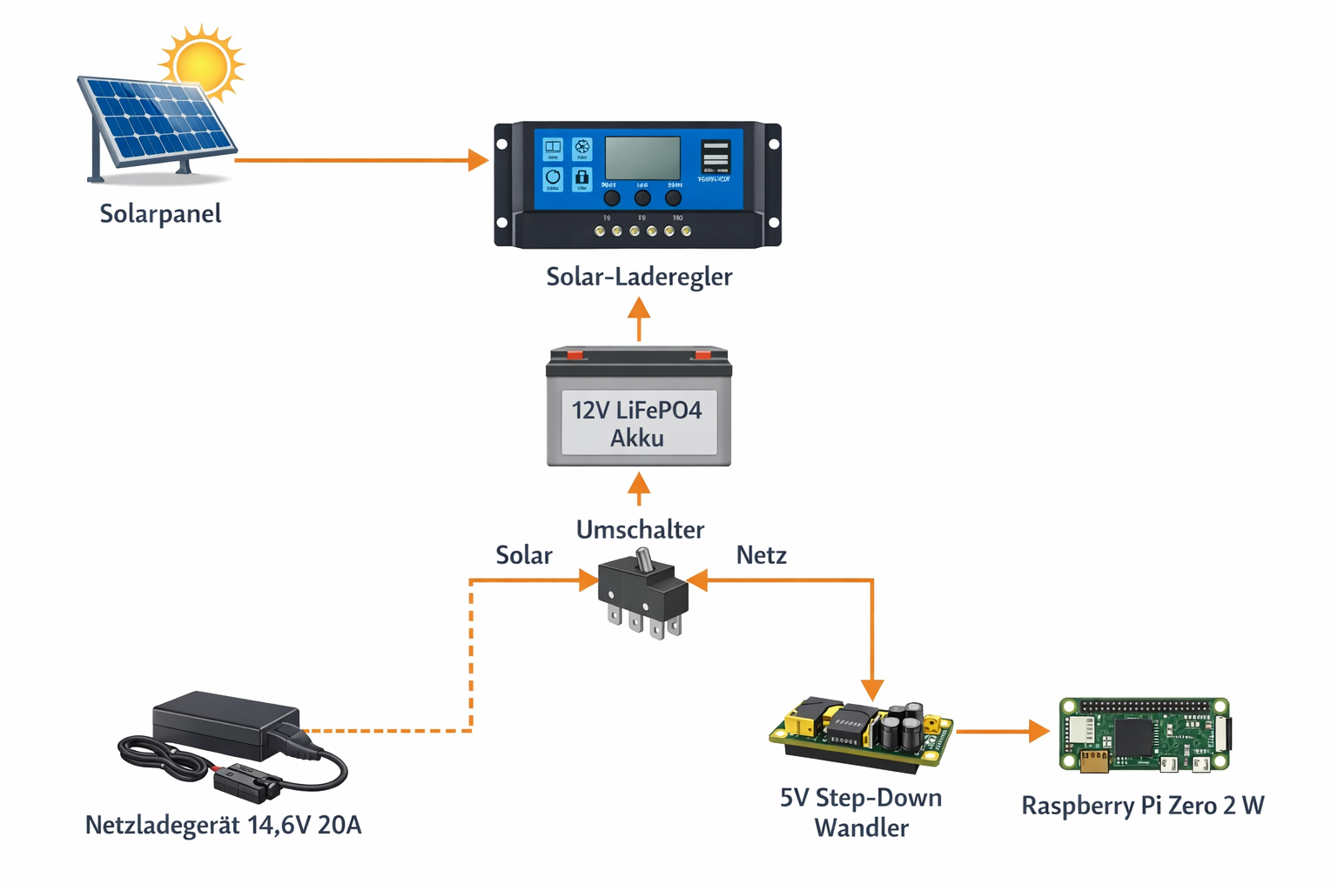

3.Berechnungen
Verbrauch Wetterstation: 50-70 Wh/Tag
Sommer: Ausreichend
Winter: Unzureichend – Notfalls Anschluss via Stromkabel
Solarpanel-Leistung:
Sommer: ~80 – 100 Wh/Tag
Winter: ~10–30 Wh/Tag

Braucht auch:
https://amzn.eu/d/0a7ALDaQ
https://amzn.eu/d/0j6jVbvm

